附件1：

广东共青团视频会议分会场使用手册
（广东共青团视频会议系统已经升级，请按此手册重新进行设置）

请自行调试网络环境及硬件设备，应注意以下操作事项：
- 应具备宽带网络，最好使用由电信提供的宽带。
- 摄像头：不要逆光，不要对着日光或室内光源。
- 麦克风的摆放要远离音箱，不要对着音箱。
- 会中本地麦克风需静音（关闭开关，或按F3），发言时才打开。

一、操作步骤

（一）安装插件
- 打开IE浏览器，在地址栏输入http://125.88.125.243/bnet/tril.asp
- 点击进入“团省委第12届四次会议”
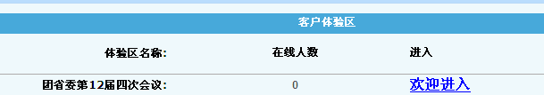

- IE会检测到要求安装一个插件，选择安装。
- 填写公司账号、用户账号、密码，选择网络提供商后点击登录（账号密码请见附件）。
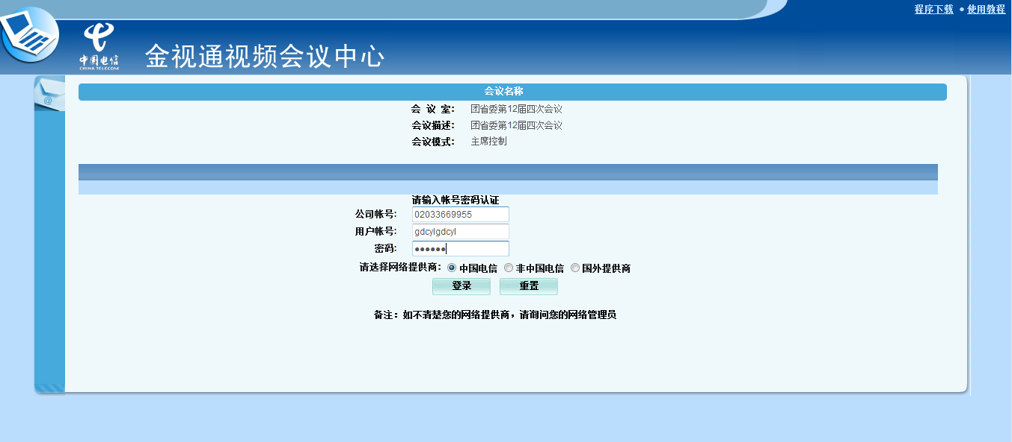
- 输入进会密码
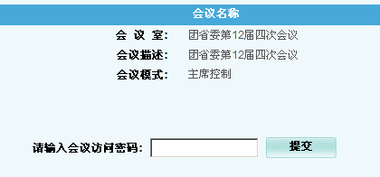
- 点击要进入的会议室，系统将自动安装最新版本。请注意某些杀毒软件会检测到有未知程序，应确认安装。
- 安装完成后，按系统提示重启计算机即可。

（二）音视频调测
第一次使用需要严格按以下要求测试，以后进会无需再次测试。如果入会声音不好，可以退会重进重复此步操作。
- 重启电脑后，按照此前步骤重新进入会议室。首次使用的客户，需要进行音视频调测，请按以下图示步骤进行操作。
- 当进行第2步测试时，请对着麦克风按会议中的发言人讲话的声音大小进行测试（过大、过小都会影响会议别人收听到的效果），如下图所示能看见视频图像以及图像下方的绿色进度调（音量大小的显示），则为正常，此时会显示第3步的确认按钮为激活的颜色，点击确认按钮即可进会。如无摄像头，则视频框为黑色，（如测试过程中发现图像下方无绿色的音量显示条，则说明您的麦克风或声卡有问题，请处理好后再进会）
- 在音视频测试界面，勾选左小角的“□下次不再提示此对话框”选项后，下次进会时将不再出现音视频测试界面。
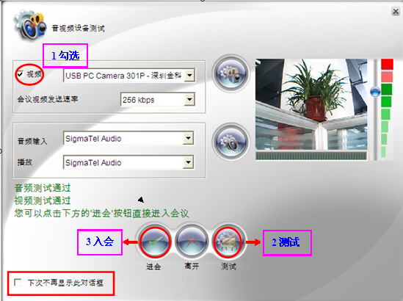

听会
本次会议基本以听会为主，各分会场请调节好音视频输出，组织人员观看。

二、常见问题

（一）为什么登陆会议室时显示连接失败？
答：可能导致连接会议失败的几种原因：
1）先检查电脑是否安装有杀毒软件（防火墙），如有需先退出该杀毒软件（防火墙），再次加会，看是
否能连接成功，如连接成功则证明是杀毒软件（防火墙）阻挡，如不成功可继续以下操作；
2）请联系企业的网管，确认企业访问外网是否存在IP及端口限制，使用视频会商系统需放开80、
443、7350～7353等端口的对外访问权限

（二）提示软件版本不一致，无法入会
点击要进入的会议室，系统自动检测软件版本。
如有必要系统将给出下载安装会议主程序的提示，点击提示按钮自动下载与安装，安装完毕后，刷新页面即可。

